

2024新疆智慧医疗暨医院建设博览会

新疆首届药品交易会
​
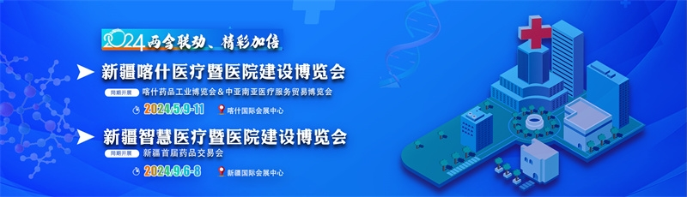

【展会概况】

新时代以来中央累计安排超过574亿元资金支持新疆卫生健康事业发展，包括支持建立3个国家医疗区域中心，推动南北疆医院建设等。阿克苏地区获批2023年中央财政支持公立医院改革与高质量发展示范项目，获得中央及地方财政、援疆省市资金共计10亿元用于地区公立医院改革与高质量发展。《新疆卫生健康事业十四五发展规划》中也指出，要依托乌鲁木齐优质卫生健康资源集聚优势，推进区域医疗卫生服务能力整体提升，推动中医药产业高质量发展，促进智慧医疗、远程医疗、“互联网+”等新技术向卫生健康行业渗透。为深入推进健康新疆建设，及医院高质量发展，在相关部门的指导下，新疆北展展览集团有限公司将于2024年9月6-8日在新疆国际会展中心隆重召开新疆智慧医疗暨医院建设博览会、新疆首届药品交易会，诚邀优质医疗企业积极参加，为企业立足南疆、面向全疆、辐射中亚南亚，一带一路市场提供优质平台。

【展品范围】

一、医院建设展区

智慧医院建设、绿色节能解决方案、医院建筑配套产品与装备技术、医院家具及装备、生命支持系统与专业工程、后勤保障系统、医疗建筑环境设计、医院洁净工程、医用洁净装备材料

二、医疗展区

医学影像、智能监护诊断治疗设备、手术器械及耗材、病床护理设备及器具、智慧医疗系统、软件、相关产品设备等

三、检验类展区

IVD诊断试剂、检验医学与生命科学仪器设备、精准医学、试剂原料、检验医学/试剂耗材、临床实验室辅助设备、检验医学样本采集系统及自动化设备、试剂生产封装设备等

四、康养展区

康复医疗、康复器材、辅助器具、理疗设备及用品、旅居养老、康养产业形象工程展示、康养保险产业

五、口腔眼科展区

口腔诊断设备、口腔治疗设备、口腔辅助设备、眼健康诊治、眼科医疗设备、视力检测仪器及设备

六、药品展区

药品：化学药、中成药、民族药、OTC药品、生物制品

中药材/中药饮片：大宗饮片、传统饮片、精致包装饮片、药食同源中药材及花草茶、中药材

中医诊疗仪器设备：艾灸产品、中医理疗+互联网产品、中药饮片生产设备、中药饮片包装等

【同期活动】
第三届新疆医院高质量发展峰会
“一带一路”医药健康产业发展高峰论坛
新疆临床检验大会
新疆新型康复产业发展峰会
第五届经销商大会

【特邀观众】

◆全疆各地州相关各级（市、县（区）、镇、街道（村））级政府、卫健委、住建系统、对口援疆办、疾病预防控制中心、残疾人联合会、装备协会、医院协会、地方协会等协会代表以及慈善机构；
◆公私立各级医院院长、副院长、信息中心负责人、基建、设备、护理部、康复、后勤、财务等科室相关负责人；中西医诊所、社区卫生院、基层卫生服务中心、各级医疗机构相关负责人；
◆医疗院校、科研院所、医疗器械产业园、医疗器械聚集地负责人；
◆供应商单位代表：产品、材料、工程、方案、咨询、医疗设备、信息、物业、监理等单位代表；
◆投资方代表：非直接建设医院领域地产机构、金融机构、基金等；
◆设计方代表：建筑设计院、咨询机构、装修设计单位、托管机构等代表；
◆医疗器械行业代理商、加盟商、出口商、批发商、零售商、经销商；
◆康复产业园区、康复医院、康复中心、护理康复机构、健康管理机构、养老院等养老服务机构、诊所与看护培训机构、养生馆；
◆中亚、南亚、俄罗斯相关贸易团体、商会协会、行业组织、科研院所、制造商、贸易商、驻华采购办；
◆自治区各口岸相关负责人，出口贸易企业、境外经销单位等；
◆药品/生物制品/保健品生产商、原料药/中间体生产商、贸易商、药店/连锁药店/单体药店/电商、进出口商、物流、供应链企业等；
◆相关政行业媒体、大众媒体及自媒体，新兴平台型媒体、医建相关领域作家、独立设计师等。

【联系方式】

联系人：程维妙 181 9986 8420（同微信）
邮 箱：3154859880@qq.com
Q Q：3154859880
地 址：红光山路888号绿城广场A座504室



